Пояснения к фоткам Митьковской ветки.

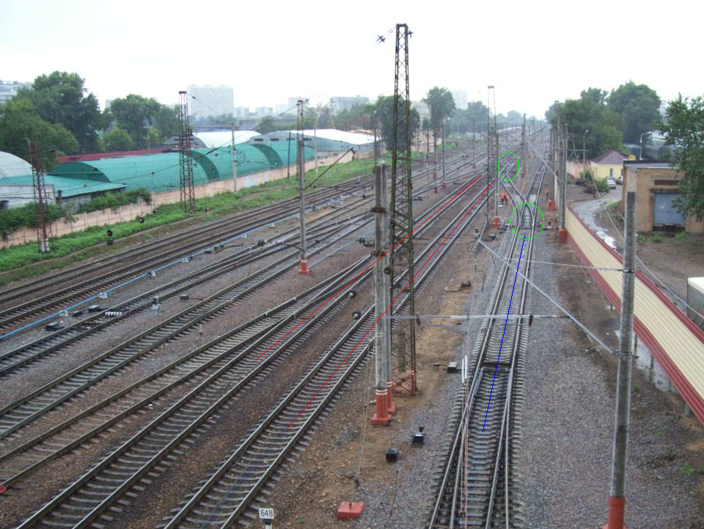

Общий вид ответвления на Николаевку от главных путей Октябрьской ж.д. Здесь и на следющей фотке зелёным обведены стрелки, красным выделены главные пути ОЖД, синим – ответвление на Николаевку. Съёмка этой и следующей фотки производилась с Крестовского путепровода (по нему проходит Проспект Мира).

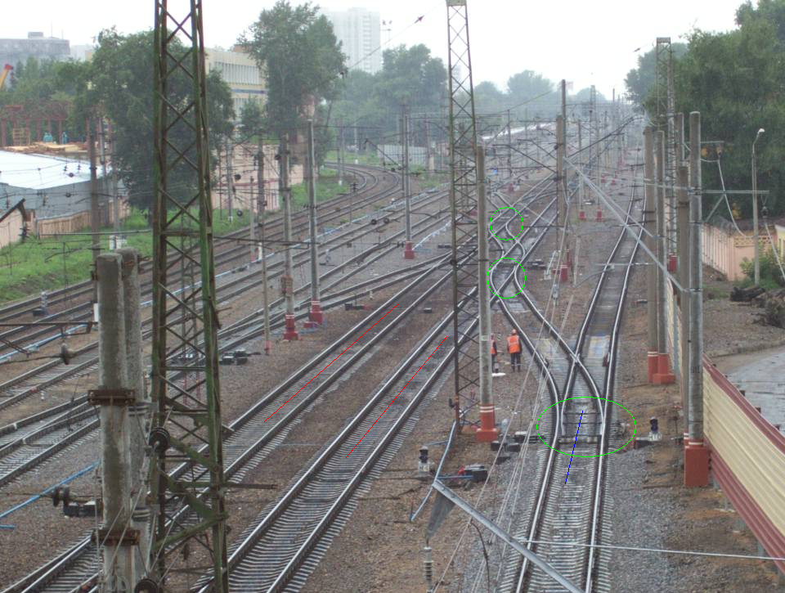

Перемычка ОЖД с веткой на Николаевку. (Снято с увеличением)

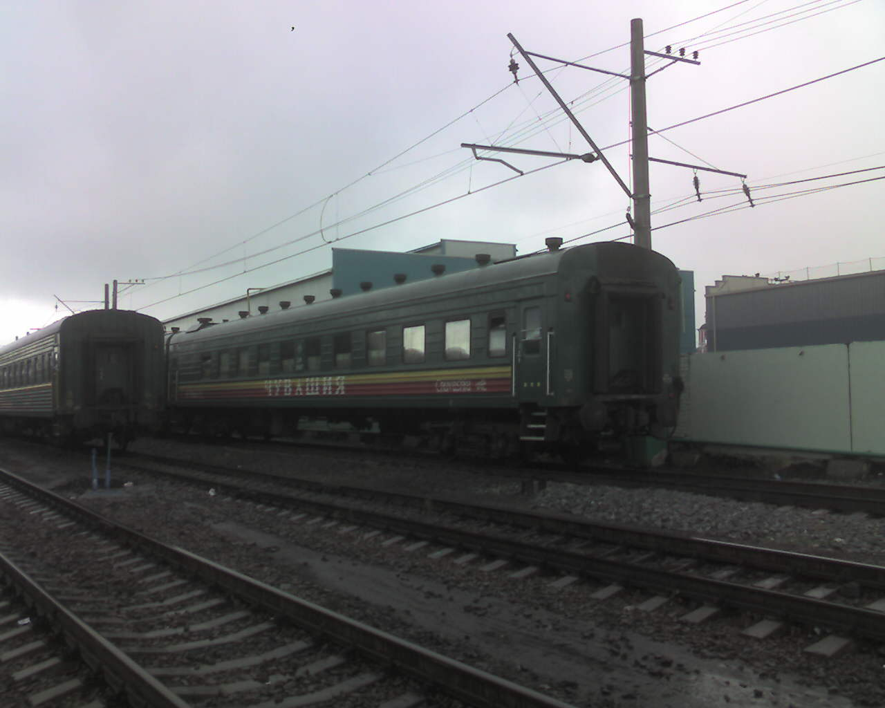

В дневное время транзитный путь используется для отстоя составов оборотных поездов наравне с остальными путями Николаевки. Сейчас на нём стоит состав поезда 53/54 Москва-Казанская – Чебоксары. Эту и следующую фотку снимал на камеру на сотовом телефоне, чтобы не привлекать фотокамерой внимание охранников парка отстоя.

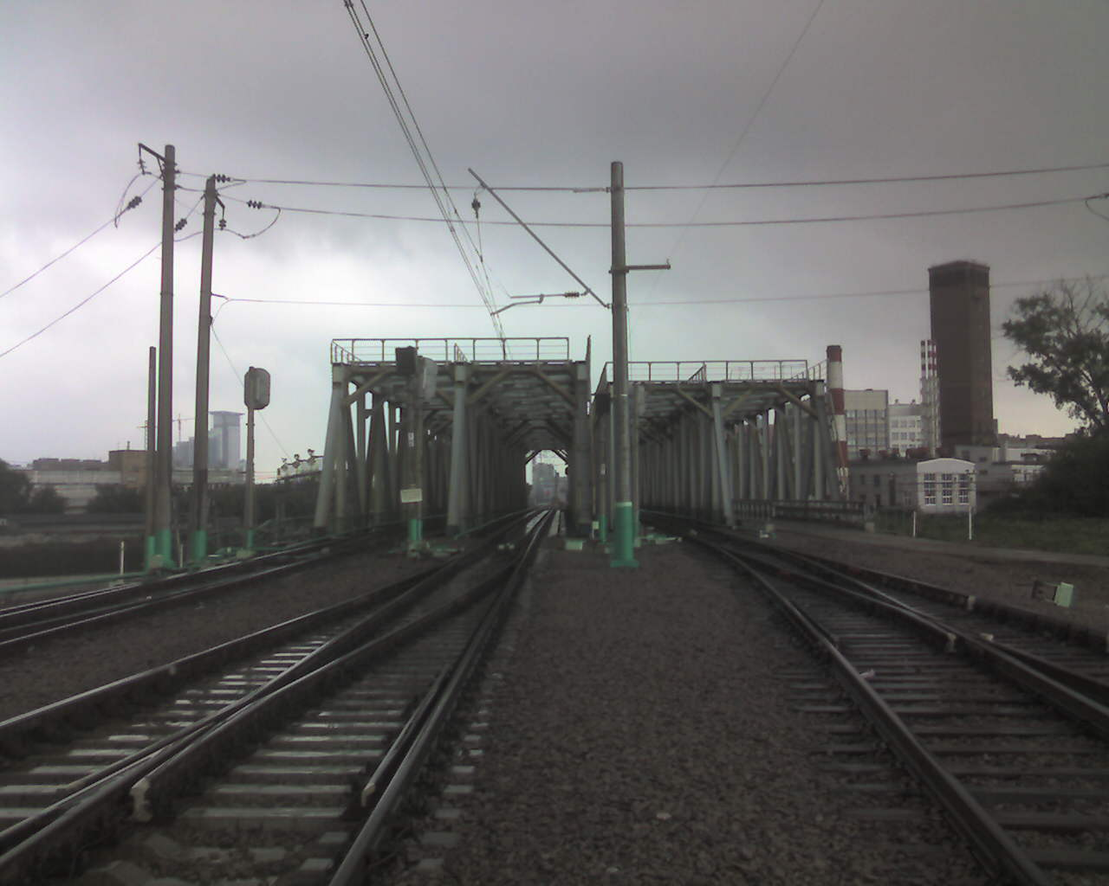
Путепровод над Ярославским направлением МЖД. Здесь заканчивается (для поездов, подаваемых под посадку на Казанский вокзал) и начинается (для прибывших поездов) станция Николаевка.

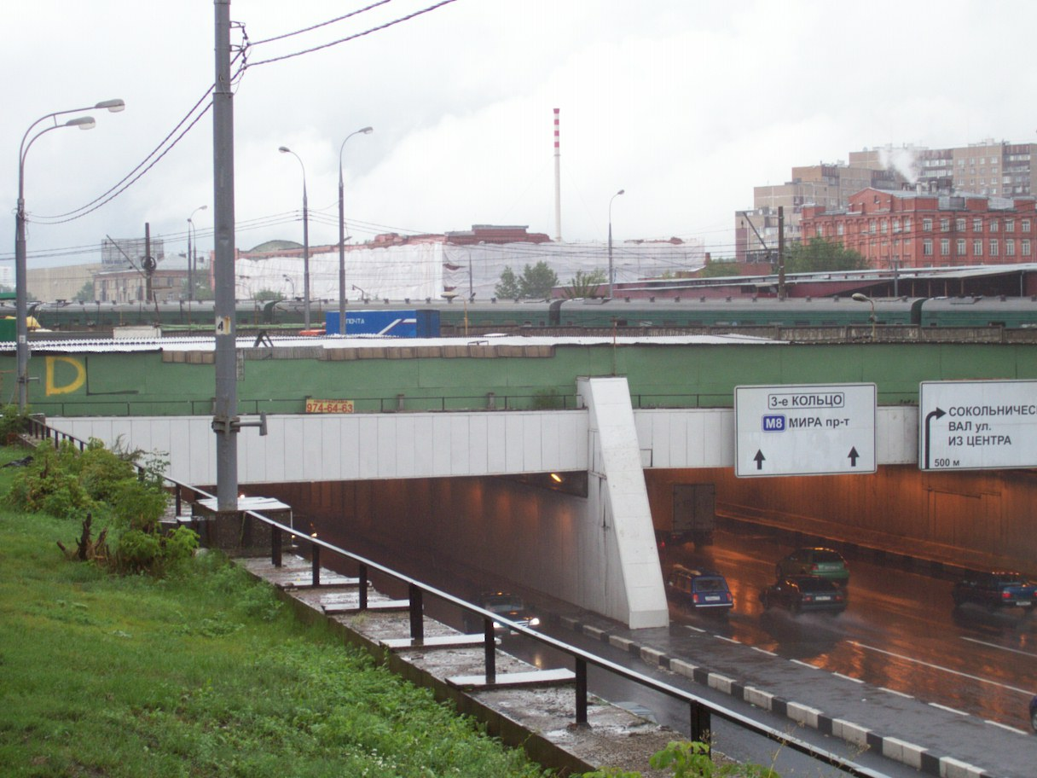

Вид на митьковскую ветку со стороны Третьего Транспортного Кольца (район метро «Красносельская»). Видны недавно появившиеся опоры контактной сети.

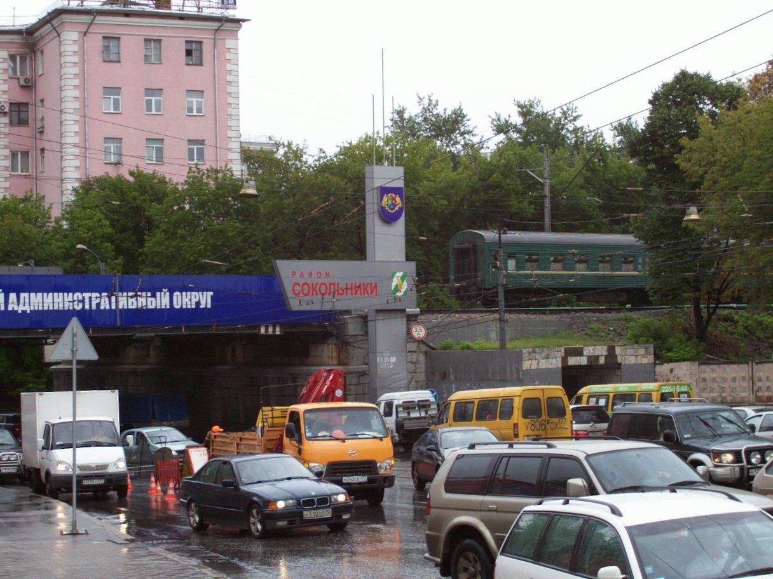


Митьковская ветка пересекает Русаковскую улицу (вид, если стоять спиной к Площади трёх вокзалов). Также видно опору контактной сети.

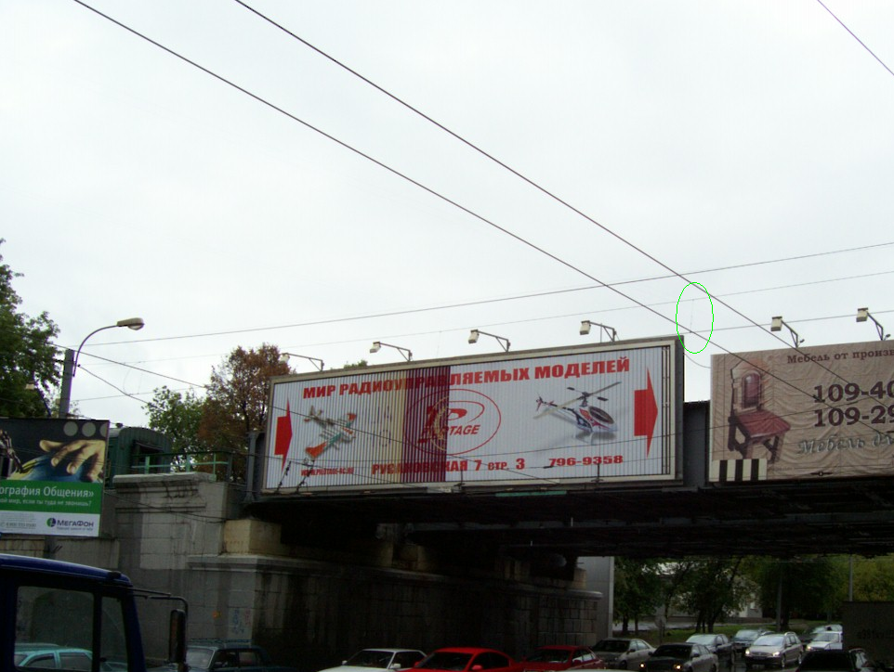
Тот же вид со стороны Сокольников. Если приглядеться, можно увидеть струну между несущим тросом и контактным проводом.

Съёмка проводилась 4 августа 2007 г.

